**TALLER 3**

1. Instale el cliente de oracle para linux

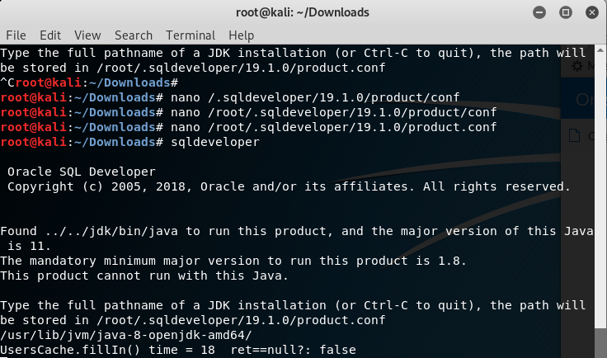

1. Conectese con el usuario hr y contraseña Pass704. a la base de datos Oracle 172.16.54.7, SID: orcl.

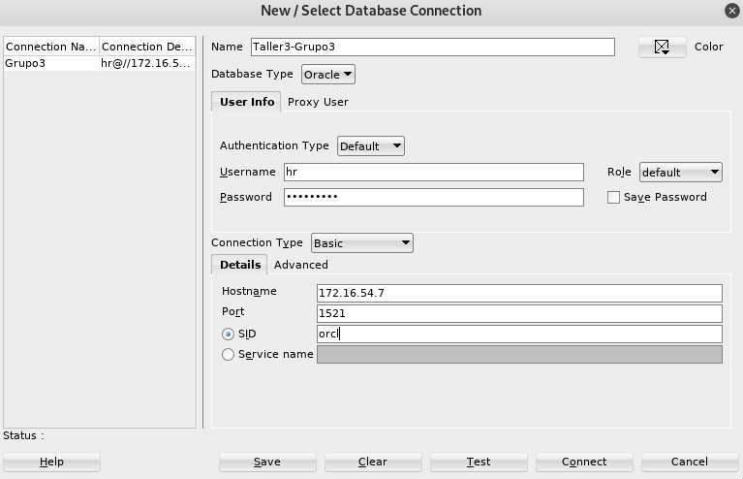

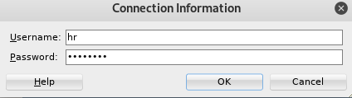

1. Haga una propuesta de clasificación de los datos en la BD.

|  |  |  |  |  |
| --- | --- | --- | --- | --- |
| **Rol** | **Recurso** | **Privilegio** | **Usuario** | **Descripción** |
| Crear | Employees | GRANT INSERT | Edinson7703 | Este rol tiene la posibilidad de los registros dentro de la tabla de empleados de la base de datos. |
| Actualizar | Employees | GRANT UPDATE | Angie1602 | Este puede modificar los registros dentro de la tabla de empleados de la base de datos. |
| Consultar | Employees | GRANT SELECT | Lorena01, Edwin01 | Este rol solo puede hacer consultas los registros dentro de la tabla de empleados de la base de datos. |
| Eliminar | Employees | GRANT DELETE | Lorena01 | Este rol solo puede eliminar registros dentro de la tabla de empleados de la base de datos. |

1. Cree los roles